# 輸入內容：

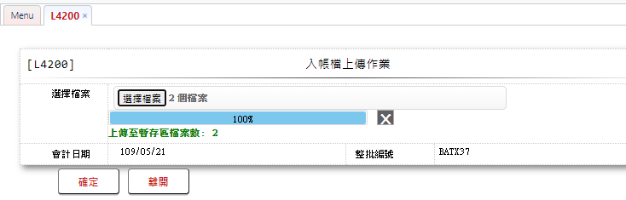

# 輸出內容：

1.檢查檔名及重覆上傳

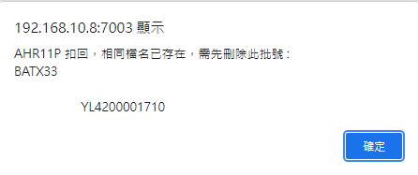

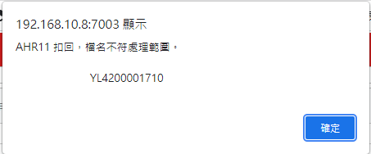

2.與提出媒體檔不符

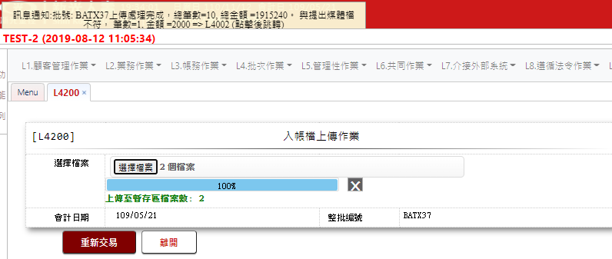

3.相同檔名已存在，需先刪除此批號: BATX37

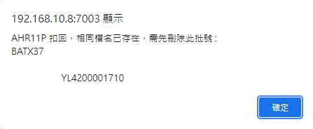

4.檢核總金額是否與本日到兩個會計日前相同

